Музыка эпохи раннего барокко прозвучит в музее-усадьбе «Остафьево»
19.06.2017
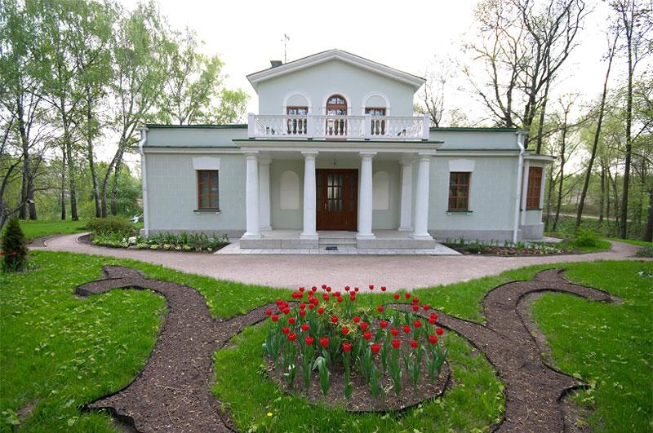

25 июня в музее-усадьбе «Остафьево» состоится концерт. Фото: музей-усадьба «Остафьево».
Концерт «Музыкальные изыски Европы эпохи раннего барокко» состоится 25 июня в музее-усадьбе «Остафьево» — «Русский Парнас».
— В программе прозвучат редко исполняемые произведения Жозефа Шабансо, Себастьена Ле Камю, Робера де Визе, Джона Дауленда и Генри Перселла. Для зрителей выступит ансамбль «Le Troubadour galant». В его составе играют лауреаты международных конкурсов. Ася Гречищева исполнит партию на лютне и теорбе. Александр Гулин сыграет на виоле да гамба. Вокал — Алексей Воробьев. Слушателей ждет изысканная музыка в прекрасном исполнении, — рассказала заведующая музыкальным сектором музея-усадьбы «Остафьево» Инна Панова.
Начало мероприятия запланировано на 15:00. Концерт состоится в поселке Остафьево поселения Рязановское.

Адрес страницы: http://tinao.mos.ru/presscenter/news/detail/6240879.html
Префектура Троицкого и Новомосковского административных округов города Москвы

